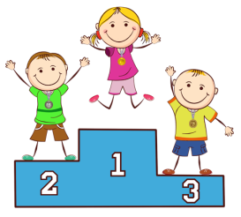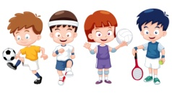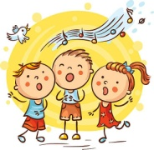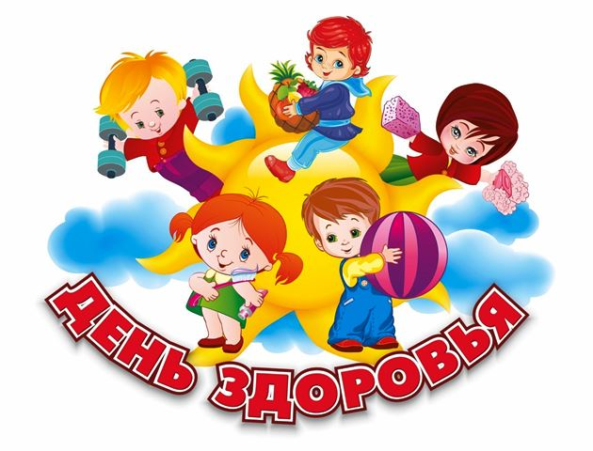

**Спортивный праздник**

**«Планета спорта»**

*Участники:*

* *спортсмены школы*
* *тренеры – руководители спортивных секций*
* другие участники образовательного процесса

*Ответственный:* Виноградова Е.Б.

Мещерякова Н.А.

Григоращенко Л.Г.

**Спортивный праздник-состязание**

**«Папа, мама, я –**

**спортивная семья»**

*Участники:*

1 – 4 классы

Семейные команды

*Ответственный:* Виноградова Е.Б.

**Конкурс презентаций**

**«Виды спорта»**

*Участники:*

Учащиеся 7 – 11 классов

*Ответственный:* К.Е. Баранов

**XV всероссийская заочная акция «Спорт – альтернатива пагубным**

**привычкам»**

*Участники:*

все участники образовательного процесса

<http://www.фцомофв.рф/>

*Ответственный:* Виноградова Е.Б.

**Конкурс на лучшую эмблему**

**«Спорт, спорт, спорт»**

*Участники:*

Изостудия «Ультрамарин»

*Ответственный:* А.Н. Джоган

**Песенный флешмоб**

**«Песни о спорте»**

*Участники:*

* 1 – 4 классы «Закаляйся!»

*Ответственный:* Н.А. Громова

* 5 – 8 классы «Герои спорта!»

*Ответственный:* Л.Г. Григоращенко

**Фотовыставка**

**«Спорт в нашей жизни»**

*Участники:* учащиеся 1-11 классов

Формат А-4, 5 фотографий от класса

Номинации:

* «Я за здоровый образ жизни»
* «Здоровая семья»
* «Спортивная команда»
* «Учитель физкультуры»
* «Будущий Чемпион»

*Ответственный:* Осипова Е.Я.

**Спортивно-танцевальный флешмоб**

**«Зарядка для всех!»**

*Участники:*

1 – 4 классы

*Ответственный:* Виноградова Е.Б.

**Фотосессия**

**«Надежды российского спорта»**

*Участники:*

Спортсмены, подавшие заявки на участие в спортивном празднике «Планета спорта»

*Ответственный:* Зайцев Р.

**Всероссийский открытый урок «Профессия - чемпион»**

/профориентационные онлайн-мероприятия/

*Участники:*

8 – 11 классы

[info@**proektoria**.online](mailto:info@proektoria.online)

*Ответственные:* Новикова Е.В.

Мещерякова Н.А.

**Информационная акция «Формула здоровья школьника»**

/создание стенгазет и проведение классных часов/

*Участники:*

* 1 – 2 классы

«Спорт в моей семье»

* 3 классы «Витаминный ералаш»
* 4 – 5 классы «Режим дня»
* 6 – 7 классы

«Здоровое питание школьника»

* 8 классы «Все о закаливании»
* 9 классы

«Гиподинамия и как с ней бороться»

* 10 классы «Полезные гаджеты»
* 11 класс

«Депрессия: давай поговорим»

*Ответственные:* классные руководители